说明: 未标题-1卣銘文補釋

裘錫圭

摘要：本文在學者們對说明: 未标题-1卣銘文的已有的研究基礎上，提出兩個觀點：一、認爲銘文首段記錄的“伯氏”讓未标题-1自己從“庶人”中挑選六家當作他的“僕”，並不是把身份爲自由民的庶人抑爲“僕”，這裏的“庶人”是指西周貴族所役使的被征服之族中原來的庶人，也就是大盂鼎銘文“人鬲自馭至于庶人六百又五十又九夫”中的庶人；“僕”跟“馭”性質相近，他們在被役使者中的地位高於庶人，所以銘文把從庶人中選僕稱爲“興”，“興”跟《周禮》所說自鄉人“興賢者能者”之“興”同義。二、銘文中的“大宫”應指倗伯，倗伯應是未标题-1的大宗宗子，“伯氏”則是未标题-1的小宗宗子；依照宗法所有制，倗伯認爲未标题-1的伯氏擅自賜未标题-1以僕是不合法的，所以在帶未标题-1護送周王時請求周王這個全國最大的宗子在名義上賜未标题-1以僕，使這件事合法化。

關鍵詞：未标题-1卣 僕 庶人 興 大宫

说明: 说明: 未标题-1卣是2005年1月在山西绛縣横水西周墓地M2中發現的。[1]這一西周墓地出了很多青銅器，其中有數代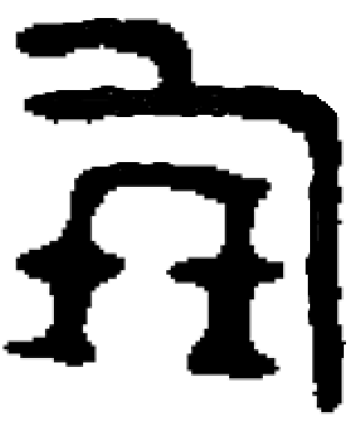伯所作之器以及其銘文內容與有關的一些銅器，可見這應是一處以爲氏的封國或貴族封邑的墓地。“伯”究竟是一個封國之君的稱呼，還是一家貴族的宗主的稱呼，目前還存在爭論。[2]我們對墓地情況了解得很少，不敢妄下斷語。下文多用“氏”一詞，並不表明我們斷定封國之說是錯誤的。

“”字屢見於甲骨卜辭和金文（有的在象人形手臂的末端還畫出手形），[3]是在貝朋之字的象形字的右側加上提貝人形而成的。古文字研究者通常將貝朋的象形字釋爲“朋”，將“”釋爲“倗”。《說文》無獨立的“朋”字，在“鳳”字下收有古文“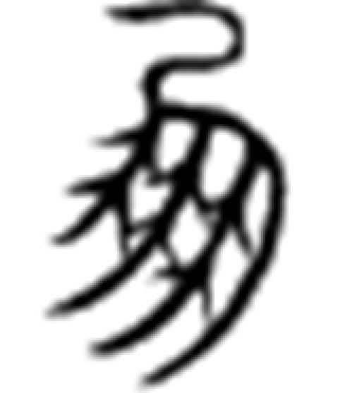”形，凡隸楷从“朋”聲之字如“倗”“崩”“堋”等，其聲旁皆作上舉《說文》“鳳”字古文字形。李家浩、黃文傑指出，根據《說文》和戰國秦漢文字來看，“朋”的字形是由“”而不是由貝朋之“朋”的象形字演變而成的。貝朋之“朋”的象形字在東周以後的文字中已極少獨立使用，以致《說文》中就只有由“”演變而成的字形，而沒有由貝朋之“朋”的象形字演變而成的字形了。[4]所以嚴格地說，“”應該釋寫爲“朋”。但是，這樣釋寫，在甲骨卜辭和金文的釋文中，貝朋之“朋”的象形字和“”就混而不別了。而且，“”在甲骨卜辭中似皆用爲人名，在金文中除了用爲人名（多爲族氏）、地名之外，一般皆用爲朋友之“朋”。《說文·卷八上·人部》：“倗，輔也。”[5]應是以“倗”爲朋友之“朋”的本字的，從這一點看，把“”釋寫爲“倗”似亦無不可。所以，本文仍按一般習慣，暫將此字釋寫爲“倗”。

雖然對倗伯究竟是一個封國之君，還是一家晉國貴族的宗主，還有爭論。但是以下兩點是可以肯定下來的。

一、倗爲媿姓。倗氏青銅器過去已有流傳、著錄，過去和現在發現的倗氏銅器銘文都可證明倗是媿姓。《左傳·定公四年》說周初封唐叔虞時授以“懷姓九宗、職官五正”，[6]學者多以爲“懷姓”即“媿姓”，本屬諸狄，[7]其說可信。

二、倗與周王室有直接的較密切的關係。從墓地所出銅器銘文看，倗不但與畢、芮等姬姓國家通婚，還直接與周王室通婚。在M2158大墓所出銅器銘文中，可以知道曾有一位周王之姊下嫁於倗伯。[8]此外，在隨葬三鼎的M2022墓裏出了一件青銅卣，銘文中有“對揚王休”之語，器主可能因受到王的褒賞而作此器。

李學勤《绛縣横北村大墓與䣙國》（以下簡稱“《䣙國》”）認爲金文倗氏之“倗”就是傳世文獻中的“䣙”，他說：

從倗伯及其夫人大墓的規模看，顯然具有國君身份。這個倗國，我以爲就是文獻中的䣙（pěng）國。

《元和姓纂》云：“䣙氏，出自伯絮（引者按：此字《元和姓纂》實作“綮”[9]，今本《穆天子傳》作“絮”[10]，李氏將兩處文字誤倒），國在虞、芮間。”……虞國在山西平陸，芮國在陝西大荔，虞、芮之間的䣙，國境也可能有變遷，向北延伸到絳縣西部横水一帶。

《姓纂》“伯絮”是“伯綮”的訛誤。周穆王時有䣙伯綮，見汲冢出土的《穆天子傳》。……《穆傳》說䣙伯綮是河宗的子孫，䣙人在今內蒙古呼和浩特以西，這可能指其駐守的地方。到戰國時，趙國“奄有河宗”，河宗原爲戎狄之地，所以䣙乃是戎狄的後裔。（頁272—273）

《䣙國》認爲倗氏之“倗”即“䣙”，當可信。但西周春秋時，在今山西南部，晉國之外的國家多爲小國，虞芮之間的䣙國似不能在南距虞芮之間100多公里的绛縣横水之地埋葬他們的國君等貴族。與其像《䣙國》那樣解釋，還不如說原在横水一帶、密邇晉國的倗氏，後來因受晉的逼迫而南遷至虞芮之間。周穆王所經“䣙人”之地，距今绛縣横水一帶過遠，其地似不可能像《䣙國》所說是晉南倗氏的駐守之地。但䣙伯綮與晉南倗氏皆屬戎狄之族，二者的祖先原來同出自諸狄中一個以“倗/䣙”爲氏的族，是有可能的。

说明: 未标题-1卣所從出的M2與M1並列，相距僅4米，二墓都是有墓道的大型墓。[11]M2除说明: 说明: 未标题-1卣外，還有倗伯自作的鼎和甗以及倗伯爲畢姬作的鼎。M1所出銅器有倗伯爲畢姬所作的鼎、簋、甗、盤以及倗伯爯簋。發掘者以M1爲倗伯夫人畢姬墓，M2爲倗伯墓。[12]说明: 说明: 未标题-1卣器主顯非倗伯，此卣當爲倗伯下屬獻給倗伯之器（可能此倗伯與M2的墓主並非同一代倗伯）。此二墓的時代，發掘者認爲“應爲西周中期的穆王時期或略晚”。[13]

说明: 说明: 未标题-1卣器形見《山西絳縣横水西周墓》、《山西絳縣横水西周墓發掘簡報》，前者有蓋內銘文照片，銘文可以看到的部分並不多。董珊據發掘者提供的卣蓋銘文拓片撰寫了《山西绛縣横水M2出土肅卣銘文初探》，刊登在《文物》2014年第1期上，文中發表了卣蓋銘文拓片，[14]並對銘文作了精詳的考釋，以下簡稱此文爲“董文”。

從其器形紋飾和銘文字體看，未标题-1卣應爲西周穆王時器。李學勤在2005年6月就參觀了倗氏墓地，並在侯馬觀察了大墓出土的器物，同年他寫了《䣙國》一文，在12月30日的《中國文物報》上發表。在此文中他已指出此卣“形制紋飾屬西周中期偏早，可估計爲穆王時”（頁272），“董文”同意這一看法（頁50）。銘文字體的特點也完全符合他們的判斷。

“董文”刊出以後，在刊物和網絡上陸續發表了一些與未标题-1卣銘文有關的文章，其中最重要的是李學勤《绛縣横水二號墓卣銘釋讀》[15]（以下簡稱“李文”）。董、李二文爲未标题-1卣銘文的釋讀奠定了很好的基礎，但是二文的釋讀頗有相異之處。而且我認爲二文對此銘所記事件的性質的看法都是有問題的，所以撰寫這篇補釋，以供大家參考。

我們先在上舉董、李二文對銘文所作的釋讀的基礎上，擇善而從，並按我們對銘文的理解斷句、分段，將全銘錄出，然後逐文加以解釋。

白（伯）氏易（錫）说明: 说明: 未标题-1僕六家，曰：“自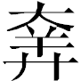（擇）于庶人。”今氒（厥）僕我興：邑、競、諫、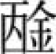、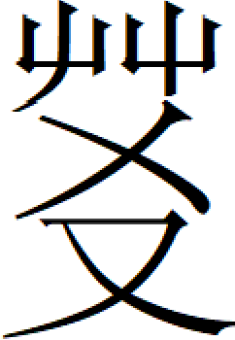（刈）、。

昔大宫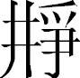（請）王，卑（俾）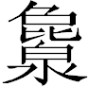弔（叔）、爯父、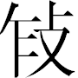父复（復）付说明: 说明: 未标题-1；曰“非令（命）”，曰“乃兄兓（僭）鼻（畀）女（汝），害義。敢爯（稱）令（命）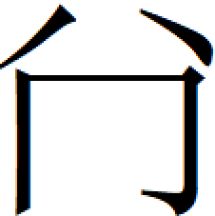（尚—賞）女（汝）”。

说明: 说明: 未标题-1有（右）王于東征，付说明: 说明: 未标题-1于成周。

**白（伯）氏易（錫）说明: 说明: 未标题-1僕六家，曰：“自（擇）于庶人。”**

器主之名，右从丮，左从《說文》“淵”字古文。此字“董文”疑爲“肅”字異體（頁50），李建生在《“倗”、“霸”國家性質辯證》中直接釋寫爲“淵”，[16]“李文”則僅加隸定（頁144）。今從“李文”。

“伯氏”即指“伯”，《詩經》或以“母氏”稱“母”（《詩·邶風·凱風》）、以“舅氏”稱“舅”（《詩·秦風·渭陽》），與此同例。《說文·卷八上·人部》：“伯，長也。”[17]在下文大宫對未标题-1所說的話裏，稱此“伯氏”爲“乃兄”，可知“伯氏”是说明: 说明: 未标题-1的兄長。從“伯氏”能賜说明: 说明: 未标题-1以僕來看，他當是说明: 说明: 未标题-1的宗子，他和说明: 说明: 未标题-1之間可能只是叔伯兄弟一類的關係，不一定是親兄弟。

“伯氏”讓未标题-1自己從“庶人”中挑選六家當作他的“僕”，“董文”和“李文”都認爲這意味着將身份爲自由民的庶人抑爲奴僕，是不合法的，因此引發了銘文在後面提到的問題（“董文”頁52，“李文”頁145）。後來發表的有關文章也多持同樣的看法。我們不同意這種意見，下文即將說明。

**今氒（厥）僕我興：邑、競、諫、、（刈）、**

“董文”解釋說：

“今氒僕我興”，從上下文看，“今”不是時間副詞，而是與“氒（厥）”構成複合指示代名詞，……“今氒（厥）僕”即肅從庶人中征選伯氏賞賜的那六家僕。

“興”訓爲“舉”，意思是“征舉”。《周禮·地官·司徒》“鄉大夫”職：“三年則大比，考其德行、道藝，而興賢者、能者。”鄭玄注：“變舉言興。”賈公彥疏：“責人皆稱舉。”《周禮·地官·司徒》“遂大夫”職：“三歲大比，則帥其吏而興甿，明其有功者，屬其地治者。”鄭玄注：“興猶舉也。”肅從庶人中選擇中意的六家來做奴僕，其行爲與《周禮》的“興賢者、能者”、“興甿”都是“征舉”，所以動詞都用“興”，與前文“（擇）”的詞義亦相通。“厥僕”是受事主語，“今厥僕我興”句意應理解爲：那六家僕被我們征選了。這是無語法標誌的被動式。（頁50—51）

“董文”將“今厥”連讀，不可從。李建生在他發表於網絡上的《絳縣横水M2倗伯墓銅卣銘文研究》一文的補充中指出“今”是時間副詞[18]，可從。但是，“董文”對“厥僕我興”的解釋，我們認爲是可信的，只不過他對“興”字意義的理解不夠全面。

“興”字甲骨文本作，象眾手一同舉起重物，[19]故古多訓興爲起。《說文·卷三上·舁部》：“興，起也。”[20]“董文”引《周禮》二“興”字鄭玄訓舉，“舉”古亦可訓起。《國語·晉語五》“舉而從之”韋昭注：“舉，起也。”[21]“興”“舉”二字在用於對人加以選擇的場合下，都有選拔、提升、起用一類意義。“董文”所舉《周禮》二例皆有此義。《禮記·曲禮下》“唯興之日”鄭玄注：“興，謂起爲卿大夫。”[22]《大戴禮記·保傅》“故興微子之後”清王聘珍解詁：“興，謂起之在位也。”[23]皆其證。所以，從庶人中“興”僕，就是提拔庶人爲僕的意思，決不可能意味着將自由民當作奴僕。

我在發表於1990年的《說“僕庸”》一文中認爲，在西周春秋時代，在被征服、役使之族中，原來的貴族往往會轉變爲主要被統治者使用在作戰、守衛、御車等工作上的“僕御”、“虎臣”一類人，原來主要從事農業生產的庶人通常會轉變成爲統治者從事農業生產等勞役的“庸”。[24]

大盂鼎（《集成》[25]02837）銘文中說：“錫汝邦司四伯，人鬲自馭至于庶人六百又五十又九夫，……”《說“僕庸”》引李學勤“御”和“庶人”指人鬲原來的身份的說法，表示同意（頁120）。現在看來，上古“貴賤不嫌同號”（見《春秋公羊傳》隱公七年[26]），例如“御”既可用來稱貴族中的御士（《左傳》習見），也可以用來指奴僕中的“御”，如師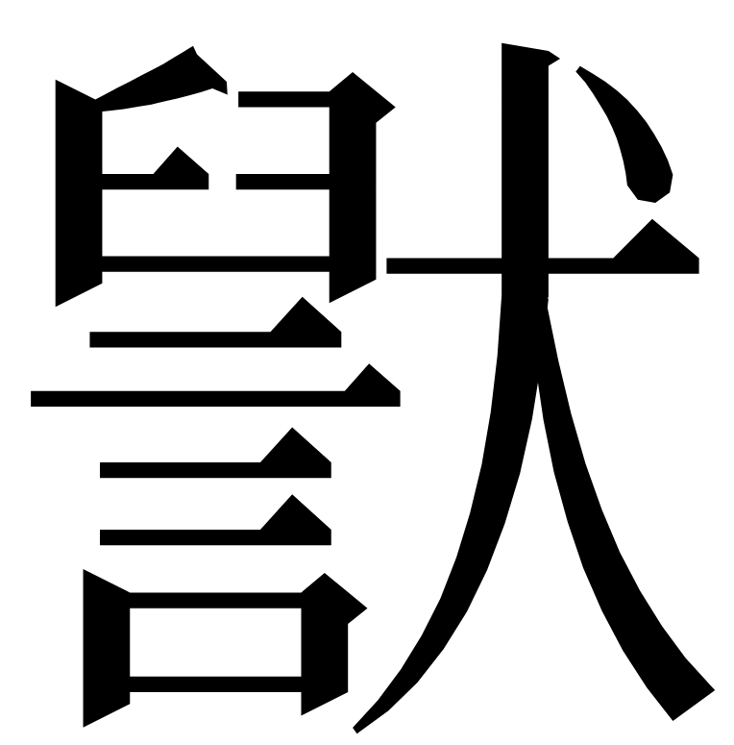簋（《集成》04311）的“僕御”。大盂鼎銘中的御和庶人可以直接看作人鬲中的等級，而不一定要說成他們在被奴役前的身份。宜侯夨簋（《集成》04320）銘記周王封夨於宜之事，所賜民人中有“宜庶人六百又□六夫”，《說“僕庸”》解釋說：“宜庶人當是宜地土著農夫，他們也應該是封賜給宜侯作爲庸的。”（頁111）。我們本認爲“宜庶人”與記宣王封申伯於南國之事的《詩·大雅·崧高》所說的“因是謝人，以作爾庸”[27]的“謝人”一樣，表示的是“宜庶人”轉變爲“庸”之前的身份。現在看來，這裏的“庶人”也可以跟大盂鼎的“庶人”同樣看待。

此卣銘中“伯氏”所說的“庶人”無疑不是身份爲自由民的庶人，而應該像大盂鼎、宜侯夨簋銘文中的“庶人”一樣，指被征服、役使之族中由原來庶人的身份轉變而成的庸。由“庶人”中“興”僕，就是將庸提拔爲僕。陳夢家曾指出僕的身份高於庸，我在《說“僕庸”》中肯定其說（頁109），本銘又提供了一個證據。

大盂鼎和宜侯夨簋都是西周早期器，未标题-1卣是西周中期前段的穆王時器，在西周早期和中期前段的青銅器銘文中，尚未見到“僕庸”一詞，也還未見到確鑿無疑的與“僕庸”之“庸”同義的“庸”字。出現“奠庸”[28]的宰獸簋（《銘圖》[29]05376、05377）是西周中期後段器，出現“先虎臣後庸”之語的詢簋（《集成》04321）是西周晚期器（或以爲西周中期後段器），出現“僕庸”的逆鐘（《集成》00062）、琱生尊（《銘圖》11816、11817）和五年琱生簋（《集成》04292）都是西周晚期器。《左傳·定公四年》和《詩·魯頌·閟宫》說周初封魯公伯禽之事，封賜品中都有土田僕庸一項（《左傳》誤爲“土田陪敦”，《閟宫》誤爲“土田附庸”，參看《說“僕庸”》頁107—109），但二者所記應該不是周初命魯公時的《伯禽》原文。所以，我們懷疑在西周早期和中期前段，一般就是以“庶人”來稱呼被征服、役使之族中由原來的庶人轉變而成的“庸”的。“庸”這種名稱，是在西周中期後段以後纔通行起來的。

《說“僕庸”》認爲，西周春秋時代，大部分僕是有家庭的，其家庭是從事生產的，這種僕“吃了自己的飯，去給統治階級打仗、當衛隊、趕車，還可能要服一些別的雜役”（頁119）。本銘所說的從指“庸”的庶人中提拔出來的“僕”，其家庭中不擔任“僕”的任務的人，無疑仍要向一般“庶人”那樣從事生產勞動，“僕”主要應該是靠他們養活的。這可以與上引《說“僕庸”》一文相印證。

“李文”以“邑、競、諫、[30]、（艾）[31]、”六字即未标题-1所選出的六家僕的家長的名字，今從之。但“李文”將下文的“昔大宫”也讀屬本句，則不可從，正確的解釋詳下文。李建生在《絳縣横水M2倗伯墓銅卣銘文研究》中也認爲這六個字指所選出的六家僕，但他以爲這些字是六家僕的“氏稱”，[32]則有問題。“伯氏”所屬的庶人（即庸），從西周時代的社會情況來看，原來應屬一個族（參看拙文《說“僕庸”》的有關內容），被選出的六家不可能各有其“氏稱”。

在這句銘文之首所以要加時間詞“今”，應該是爲了說明前一句所說的事跟這一句所說的這件事之間是有一段時間間隔的。也就是說，未标题-1在過了一段時間之後纔得以從“庶人”中選出“伯氏”所賜的六家僕。“今”是與下一句的“昔”相對的，“昔”以後的大段文字就是說明在“伯氏”賜僕與未标题-1選出僕這兩件事之間究竟發生了什麼事的。

**昔大宫（請）王，卑（俾）弔（叔）、爯父、父复（復）付说明: 说明: 未标题-1**

“董文”以“昔”字屬上句，讀爲“籍”，不可從，但我們認爲他對“大宫”的解釋是很精當的。“董文”說：

金文及古書中的“大宫”指周王或諸侯的祖廟。不壽簋（《集成》04060）：“王在大宫。王姜錫不壽裘。”此是周王的宗廟。《左傳》隱公十一年：“鄭伯將伐許。五月甲辰，授兵于大宫。”杜預注：“大宫，鄭祖廟。”《左傳》哀公二十六年：“大尹立啟，奉喪殯于大宫，三日而後國人知之。”此是宋祖廟。《左傳》襄公二十五年：“盟國人于大宫。”杜預注：“大公廟。”即齊太公廟。金文中有以宫室名指代人的情況，例如見於曶鼎（《集成》02838）、鼓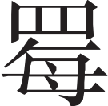簋（《集成》04047）、效尊（《集成》06009）、效卣（《集成》05433）的“東宫”。在肅卣銘文中，“大宫”應指代肅和伯氏所屬的大宗之族長。（52頁）

今按：“大宫”在《左傳》中尚見於桓公十四年、宣公三年、宣公十二年、成公十三年、昭公十八年，皆指國之祖廟。立國之始祖即奉祀於祖廟。《禮記·大傳》“有百世不遷之宗，有五世則遷之宗”孔穎達正義：“云有百世不遷之宗者，謂大宗也；云有五世則遷之宗者，謂小宗也。……大宗是遠祖之正體，小宗是高祖之正體。”[33]宗的本義本指宗廟，本銘以“大宫”稱“肅和伯氏所屬的大宗之族長”（即大宗宗子），是很合理的。由此可知，“伯氏”應是“大宫”屬下的小宗之長。

“董文”還說：

絳縣横水墓地是西周倗國墓，則大宫極可能是指倗伯而言。《穆天子傳》記載穆天子巡遊天下，在西綫的往返途中，都曾到達“䣙邦”，其國君是“䣙伯綮（或作‘絮’）”。横水墓地發現不久，李學勤即撰文指出，絳縣横水墓地的“倗”，就是《穆天子傳》中的“䣙”。肅卣既然是穆王世器，則進一步說，銘文中的“大宫”很可能就是䣙伯綮，伯氏和肅是倗公室的小宗。大宫爲這件區區小事就煩擾周穆王，似說明周穆王此時正在倗國。（頁53）

今按：“董文”認爲大宫“極可能是指倗伯而言”，應該是正確的。但他據《䣙國》之說而作的推衍，則有問題。上面已經說過，《䣙國》把遠在北方的䣙說成是晉南倗氏的駐守之地，恐不正確。“董文”似牽合北方的䣙和晉南的倗爲一，且將卣銘的倗伯與䣙伯綮定爲一人，比《䣙國》走得更遠，難以信從。不過，他認爲“大宫爲這件區區小事（引者按：指“伯氏”讓未标题-1從庶人中選擇六家爲僕之事）就煩擾周穆王，似說明周穆王此時正在倗國”，卻是很有啟發性的，後面還會談到。

讀“”爲請，從“董文”之說。“董文”說：“‘’字亦見於小臣靜卣，‘小臣’即靜簋、靜卣（《集成》04273、05408）之器主靜。‘’是個雙聲符字，在此銘中作謂語動詞，可讀爲‘請’。”（頁52）從上下文義看，此字確實只能讀爲“請”。

“叔、爯父、父”，“董文”認爲是周王的三有司（頁52）。“董文”本釋“”爲“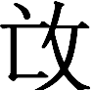”，但指出此字“或可視爲鑄缺了一短横的‘’字”。“李文”逕釋爲“”，今從之。但從卣銘下文看，叔、爯父、父當是周王在一次東征中帶在身邊的臣子（詳下文），恐不一定就是三有司。關於“復付”的語義，“李文”解釋說：“……這是六家人的所有權的交付，在金文中動詞爲‘付’。前面提到的繭鼎銘文也說：‘因付厥祖僕二家’，與此同例。‘伯氏’的賞賜已經是‘付’了，王命系再次使付，故云‘復付’。”（頁145）其說可從。

**曰“非令（命）”，曰：“乃兄兓（僭）鼻（畀）女（汝），害義。敢爯（稱）令（命）（尚—賞）女（汝）。”**

“董文”說：“兩個‘曰’字後面的話，都是三有司傳達周王的旨意。”（頁52）“李文”說“‘曰：非命……’等一段話，主詞是叔爯父等使者，而不是王。話裏有‘敢稱命’，顯然不是王的口吻。”（頁145）我們認爲“曰”以下應該是大宫對未标题-1所說的話，“李文”說“話裏有‘敢稱命’，顯然不是王的口吻”，其實這也不是受王命命未标题-1的人的口吻。叔等人，既是王讓他們命未标题-1的，應該不會用“敢稱命”的說法。上文“請王……”和此文的“曰‘非令（命）’……”，其主語都是大宫。“非命”是說“伯氏”對未标题-1的賞賜是不合法的。“乃兄僭畀汝，害義”，各家都以爲是說“伯氏”允許未标题-1以自由民爲奴僕不合法，我們的看法與此不同。前面已經說過，卣銘所謂“庶人”，不會是“伯氏”本族的庶人，而應是所役使的庸一類人。所以，未标题-1將從這種庶人中選取僕說成含有選拔、提升一類意義的“興”。如果真是要將庶人抑爲奴僕，周王就不應順從大宫之“請”、“復付”未标题-1以僕了。有一篇關於未标题-1卣的文章認爲周王復付未标题-1以僕這件事，說明西周只有周王纔能將庶人降爲僕。[34]其實在周代，自由民只有在犯罪等特殊情況下，纔能被抑爲奴僕，依法即使是周王，也不能平白無故地將自由民變爲奴僕。

我們認爲，大宫說未标题-1之兄“僭付”未标题-1以僕，是“非命”、“害義”的行爲，是以當時的宗法制度爲根據的。上引“董文”已經指出“‘大宫’應指代未标题-1和“伯氏”所屬的大宗之族長”，“伯氏”應爲未标题-1的小宗宗子，“大宫”則是他們的大宗宗子。我們在《從幾件周代銅器銘文看宗法制度下的所有制》中曾指出：“結合古代典籍和銅器銘文來看，在典型的宗法制度下，不但小家之長（一般是父親）和小宗之長是全家和整個小宗之族的財產的支配者，大宗宗子也是整個宗族的財產的支配者。”[35]“伯氏”這個小宗宗子賜未标题-1以僕，事先顯然沒有經過大宫這位大宗宗子的允許，所以大宫說他是“僭畀汝”，“僭”是就他僭越了其小宗的本分而言的。“害義”，是說這種行爲有害於宗法之“義”，與所謂改變自由人的身份爲奴僕無關。未标题-1在卣銘中記此事時，特稱倗伯爲“大宫”，應該就是爲了突出這件事與宗法的關係的。

大宫說“敢稱命賞汝”，就指他請王使叔等人復付未标题-1以僕之事。在宗法制度下，周王是天下之大宗，名義上對全國貴族的財產有最高的支配權，此即所謂“溥天之下，莫非王土；率土之濱，莫非王臣”。[36]大宫“敢稱命賞汝”就使未标题-1對這六家僕的佔有完全合法了。大宫在“稱命”上用一個“敢”字，又落實到“賞汝”，似乎有強調實際上是他將僕賞賜給了未标题-1的意思。當然大宫所以能這樣做，是由於當時正好碰到了一個難得的機會，下文就將說明這一點。

**说明: 说明: 说明: 未标题-1有（右）王于東征，付说明: 说明: 未标题-1于成周**

“有”當讀爲“右”，“右王”指爲王之車右。未标题-1的地位不高，所以不能將“右王”理解爲“左右王”或“佑助王”的意思。《周禮·春官·大卜》“一曰征”鄭玄注：“征亦云行，巡守也。”[37]《左傳·襄公十三年》“先王卜征五年”杜預注：“征謂巡守征行。”[38]這裏所說的“東征”，當是周王由宗周至成周的一次巡行。

前引“董文”說：“大宫爲這件區區小事就煩擾周穆王，似說明周穆王此時正在倗國。銘文‘肅有（佑）王于東征’即器主護送周穆王自倗向東行，……這可以進一步佐證上述看法。”（頁53）該文認爲大宫不會專門爲“伯氏”僭付未标题-1以僕這件小事去煩擾周王，而應該是在王正好在倗地的情況下向他提出請求的，接着未标题-1就護送周王自倗向東行。這個意見是極有考慮價值的。但是該文認爲大宫向周王提出請求是王在倗地時候的事，王復付未标题-1以僕則是未标题-1護送王到成周後的事，這似乎不夠合理。

卣銘上文說“昔大宫請王，俾叔、爯父、父復付说明: 说明: 未标题-1”，從文義看，連王委派傳命者之名都列舉了出來，可見復付未标题-1以僕之事是在大宫請王當時就實現了的。卣銘最後一句所說的與大宫請王復付未标题-1以僕之事當非異時之事，乃是說明這件事發生的時地及其背景的。

前面說過倗氏與周王室有比較密切的關係，我們推測周王在一次由宗周至成周的東征中路過倗地，倗伯帶着未标题-1等人護送周王繼續東行。倗氏出自諸狄，其人當有勇武的特點，所以未标题-1當了王的車右。抵達成周後，倗伯就向王提出了復付未标题-1以僕、以作爲王對未标题-1的賞賜的請求，這一請求當時就實現了。倗伯這樣做，既表示了他對“伯氏”這個小宗的不滿和對未标题-1的關照，還可以通過讓周王“惠而不費”地酬勞了未标题-1，以取得他的好感，真可謂一箭三雕了。

大概未标题-1在“伯氏”應允他從庶人中選取六家爲僕之後，還來不及實現這件事就跟隨倗伯護送周王東行了。回來以後，纔在周王復付他以僕的情況下名正言順地選取了這六家僕。未标题-1爲了表示對大宫的感謝，紀念爲王當車右並受賞之事，鑄了有記事銘文的銅卣。估計當時至少鑄了同銘的兩件，其中一件就獻給了大宫。

我們對銘文的解釋有不少猜測之辭，不當之處請大家指正。

**附識：**

我近年因目力急劇衰退，已無法獨立寫作。此文由我口述，我的博士生兼助手郭理遠錄入電腦，搜集、檢索資料和加注釋的工作也由理遠承擔，特志謝忱。

2018年5月14日

**說明：**

本文作者係復旦大學出土文獻與古文字研究中心教授。本文原刊於《中華文史論叢》2021年第1期，第1-16頁，轉載已獲授權。

1. 山西省考古研究所、運城市文物工作站、絳縣文化局《山西絳縣横水西周墓地》，《考古》2006年第7期；山西省考古研究所、運城市文物工作站、絳縣文化局《山西絳縣横水西周墓發掘簡報》，《文物》2006年第8期。未标题-1卣出土的具體時間據下引董珊《山西绛縣横水M2出土肅卣銘文初探》文（頁50）。
2. 參看韓巍《横水、大河口西周墓地若干問題的探討》，陝西省考古研究院、上海博物館編《兩周封國論衡——陝西韓城出土芮國文物暨周代封國考古學研究國際學術研討會論文集》，上海古籍出版社，2013年，頁401—402。
3. 李宗焜《甲骨文字編》，北京，中華書局，2012年，頁929。董蓮池《新金文編》，北京，作家出版社，2011年，頁1092—1094。
4. 李家浩《〈說文〉篆文有漢代小學家篡改和虛造的字形》，《安徽大學漢語言文字研究叢書·李家浩卷》，合肥，安徽大學出版社，2013年，頁366—369（據此書前言，此文是作者據1984—2008年在北大中文系開設的《說文解字概論》課程的講稿寫成的）。黃文傑《說朋》，《古文字研究》第22輯，北京，中華書局，2000年，頁278—281。
5. [漢]許慎撰，[宋]徐鉉校訂《說文解字》，北京，中華書局，2013年，頁160下。
6. 十三經注疏整理委員會整理《十三經注疏·春秋左傳正義》，北京大學出版社，2000年，頁1783。
7. 參看李學勤《绛縣横北村大墓與䣙國》，原載《中國文物報》2005年12月30日第7版；收入李學勤《文物中的古文明》，北京：商務印書館，2008年，頁273。韓巍《横水、大河口西周墓地若干問題的探討》，頁398—399。
8. 謝堯亭《倗、霸及其聯姻的國族初探》，陳光祖主編《金玉交輝——商周考古、藝術與文化論文集》，臺北，中研院史語所，2013年，頁294。陳昭容《兩周夷夏族群融合中的婚姻關係——以姬姓芮國與媿姓倗氏婚嫁往來爲例》，《兩周封國論衡——陝西韓城出土芮國文物暨周代封國考古學研究國際學術研討會論文集》，頁94—95。
9. [唐]林寶撰，岑仲勉校記《元和姓纂（附四校記）》，北京，中華書局，1994年，頁335。
10. 王貽樑、陳建敏《穆天子傳匯校集釋》，上海，華東師範大學出版社，1994年，頁23。
11. 《山西絳縣横水西周墓發掘簡報》，頁4。
12. 同上文，頁17—18。
13. 同上文，頁17。
14. 吳鎮烽編著《商周青銅器銘文暨圖像集成續編》（上海古籍出版社，2016年）882號著錄了“肅卣”，其銘文即據董珊文所發表者爲據，其器形圖似採自《山西絳縣横水西周墓發掘簡報》。
15. 李學勤《绛縣横水二號墓卣銘釋讀》，《晉陽學刊》2014年第4期。
16. 李建生《“倗”、“霸”國家性質辯證》，復旦大學出土文獻與古文字研究中心網站論文，鏈接：<http://www.gwz.fudan.edu.cn/Web/Show/2395>，2014年12月10日。
17. [漢]許慎撰，[宋]徐鉉校訂《說文解字》，頁159下。
18. 李建生《絳縣横水M2倗伯墓銅卣銘文研究》，復旦大學出土文獻與古文字研究中心網站論文，鏈接：<http://www.gwz.fudan.edu.cn/Web/Show/2251>，2014年4月12日。其所作補充見該文後的評論（2014年4月15日）。
19. 沈寶春《釋“凡”與“冎凡㞢疒”》，常宗豪主編《第二屆國際中國古文字學研討會論文集》，香港中文大學中國語言及文學系，1993年，頁109—132。
20. [漢]許慎撰，[宋]徐鉉校訂《說文解字》，頁54上。
21. 上海師範大學古籍整理組校點《國語》，上海古籍出版社，1978年，頁395。
22. 十三經注疏整理委員會整理《十三經注疏·禮記正義》，頁129。
23. ［清］王聘珍撰，王文錦點校《大戴禮記解詁》，北京，中華書局，1983年，頁67。
24. 裘錫圭《說“僕庸”》，《裘錫圭學術文集·古代歷史、思想、民俗卷》，上海，復旦大學出版社，2012年（2015年重印），頁107—120。
25. 中國社會科學院考古研究所編《殷周金文集成（修訂增補本）》，北京：中華書局，2007年。
26. 十三經注疏整理委員會整理《十三經注疏·春秋公羊傳注疏》，頁65。
27. 十三經注疏整理委員會整理《十三經注疏·毛詩正義》，頁1424。
28. “奠庸”之義參看《裘錫圭學術文集·古代歷史、思想、民俗卷》所收《說殷墟卜辭的“奠”》一文頁192所加的“重印本按”。
29. 吳鎮烽編著《商周青銅器銘文暨圖像集成》，上海古籍出版社，2012年。
30. 此字“董文”釋爲从目、金聲之字（頁51）。按西周金文中“目”旁從無作此形者，今從“李文”隸定。此字左旁確有可能是本象簟席之形的“㐁”字初文“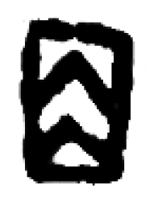”的簡形。
31. 此字“董文”釋“芟”（頁51），“李文”隸定爲从艸、从丈，但括注說“此字下部是否从丈，尚可考虑”（頁145）。我认爲此字中部所从的“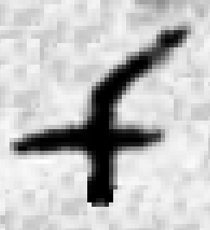”是本象鐮刀一類工具的“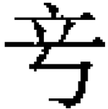”的省形，也可以說就是由“”分化出來表示其本義的“乂”字（後來多加刀旁作“刈”）。本銘此字象以手持乂刈草之形，故釋爲“艾”（此字應讀yì，即“刈”字異體，與讀aì的艾草之“艾”爲同形字）字的，參看拙文《甲骨文字考釋（八篇）》第一則，《裘錫圭學術文集·甲骨文卷》，頁72—76。
32. 李建生《絳縣横水M2倗伯墓銅卣銘文研究》，復旦大學出土文獻與古文字研究中心網站論文。
33. 十三經注疏整理委員會整理《十三經注疏·禮記正義》，頁1175—1176。
34. 王進峰《淵卣銘文與西周時期的社會流動》（此文將器主之名釋寫爲“淵”，與上文引過的李建生《“倗”、“霸”國家性質辯證》同），轉引自謝耀亭《第二屆“晉學與區域文化”學術研討會綜述》，《中國史研究動態》2016年第2期。
35. 裘錫圭《從幾件周代銅器銘文看宗法制度下的所有制》，《裘錫圭學術文集·古代歷史、思想、民俗卷》，頁208。
36. 同上文，頁208。
37. 十三經注疏整理委員會整理《十三經注疏·周禮注疏》，頁751。
38. 十三經注疏整理委員會整理《十三經注疏·春秋左傳正義》，頁1047。